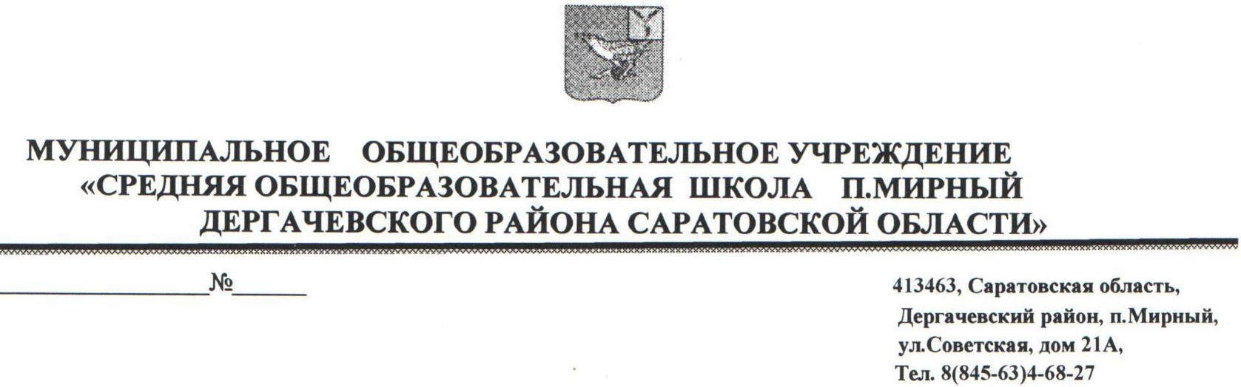
П Р И К А З

От 09.02.2018 г. № _______

О проведении социально-психологического
тестирования обучающихся,
направленного на раннее выявление
немедицинского потребления
наркотических средств и
психотропных веществ в 2018 году

В целях раннего выявления немедицинского потребления наркотических средств и психотропных веществ в среде обучающихся в соответствии с приказом Министерства образования и науки Российской Федерации от 16 июня 2014 года № 658 «Об утверждении порядка проведения социально-психологического тестирования лиц, обучающихся в образовательных организациях и профессиональных образовательных организациях, а также в образовательных организациях высшего образования», приказом министерства образования Саратовской области №2099 от 03.10.2017 года «О проведении социально-психологического тестирования лиц, обучающихся в общеобразовательных организациях и профессиональных образовательных организациях, а также в образовательных организациях высшего образования, направленного на раннее выявление немедицинского потребления наркотических средств и психотропных веществ», с приказом УО администрации Дергачёвского района Саратовской области № 61 от 8 февраля 2018 г. «О проведении социально-психологического тестирования лиц, обучающихся в общеобразовательных организациях, направленного на раннее выявление немедицинского потребления наркотических средств и психотропных веществ в 2018 году»

ПРИКАЗЫВАЮ:
1.Провести социально-психологическое тестирование обучающихся в МОУ СОШ п Мирный 18.02.2018г
2.Ответственному за размещение информации на сайте В.А.Ушаковой организовать размещение на официальном сайте Распорядительного акта о проведении Тестирования, итоги тестирования, проведенного в 2017 году в срок до 14 февраля 2018 года.
3.Утвердить:
3.1 Расписание проведения классных часов и родительского собрания в целях информирования обучающихся и их родителей (законных представителей) по вопросам проведения Тестирования, с обязательным рассмотрением итогов тестирования, проведенного в 2017 году, показом профилактических фильмов, получением от обучающихся либо от родителей или их законных представителей информационных согласий (Приложение 1).
  - Расписание социально-психологического тестирования по классам и
кабинетам (Приложение 2);
  - Состав комиссии, обеспечивающий организационно-техническое
сопровождение социально-психологического тестирования (Приложение 3);
  - Поименные списки обучающихся, составленные по итогам получения от обучающихся, либо от их родителей (законных представителей) информационных согласий (Приложение 4).
4.Организовать заместителю директора В.А.Ушаковой в трехдневный срок с момента проведения социально-психологического тестирования лиц, обучающихся направление актов социально-психологического тестирования в Государственное автономное учреждение дополнительного профессионального образования «Саратовский областной институт развития образования.
5.Обеспечить:
  - Информационное сопровождение проведения социально-психологического тестирования учителю информатики А.Ж.Кулушевой;
5.2Соблюдение конфиденциальности при проведении социально-психологического тестирования и хранении результатов тестирования;
5.3Проведение перед началом социально-психологического тестирования инструктажа обучающихся участвующих в тестировании, в том числе информирование об условиях социально-психологического тестирования и его продолжительности;
5.4Возможность присутствия в аудитории в качестве наблюдателей родителей (законных представителей) обучающихся, участвующих в социально-психологическом тестировании;
5.5Право обучающегося, участвующего в социально-психологическом тестировании, в любое время отказаться от социально-психологического тестирования, поставив об этом в известность члена комиссии; . 5.6.Хранение в течение года информационных согласий в условиях гарантирующих конфиденциальность.
6.Ответственность за исполнение приказа возложить на социального педагога Г.С.Кайрову. В срок до 28.02.2018 в УО предоставить информацию об итогах.
7.Контроль за исполнение настоящего приказа оставляю за собой.

Директор школы: Д.С.Джумакулов
С приказом ознакомлены:____________________________________________
________________________________________________

Приложение №1
к Приказу № от 09.02.2018

Расписание классных часов и собраний
по вопросам проведения Тестирования
№ | Класс | Сроки проведения | Вид деятельности | Ответственный
1 | 7-9 | 15.02.2018 г. | Родительское собрание | Соц.педагог  Г.С.Кайрова
2 | 7-8 | 15.02.2018 | Классный час | Соц.педагог  Кл.рук-ль  А.Ж.Кулушева
3 | 9 | 15.02.2018 | Классный час | Соц.педагог  Кл.рук-ль  Л.Г.Иманова

Приложение №2
к Приказу № от 09.02.2018
Расписание
социально-психологического тестирования по классам и кабинетам

№ | Дата | Класс | № кабинета | Ответственный
1 | 19.02.2018 | 7 | №24 (кабинет информатики) | Соц.педагог  Зам.дир.В.А.Ушакова  Учитель информатики  А.Ж.Кулушева
2 | 20.02.2018 | 8-9 | №24 (кабинет информатики) | Соц.педагог  Зам.дир.по В.А.Ушакова  Учитель информатики  А.Ж.Кулушева

Приложение №3
к Приказу № от 09.02.2018

Состав комиссии, обеспечивающий организационно-техническое сопровождение социально-психологического тестирования
в МОУ СОШ п.Мирный
№ | ФИО | Должность
1 | Гульжан Сергеевна Кайрова | Социальный педагог
2 | Валентина Александровна Ушакова | Заместитель директора
3 | Алия Жардемгалиевна Кулушева | Учитель информатики

